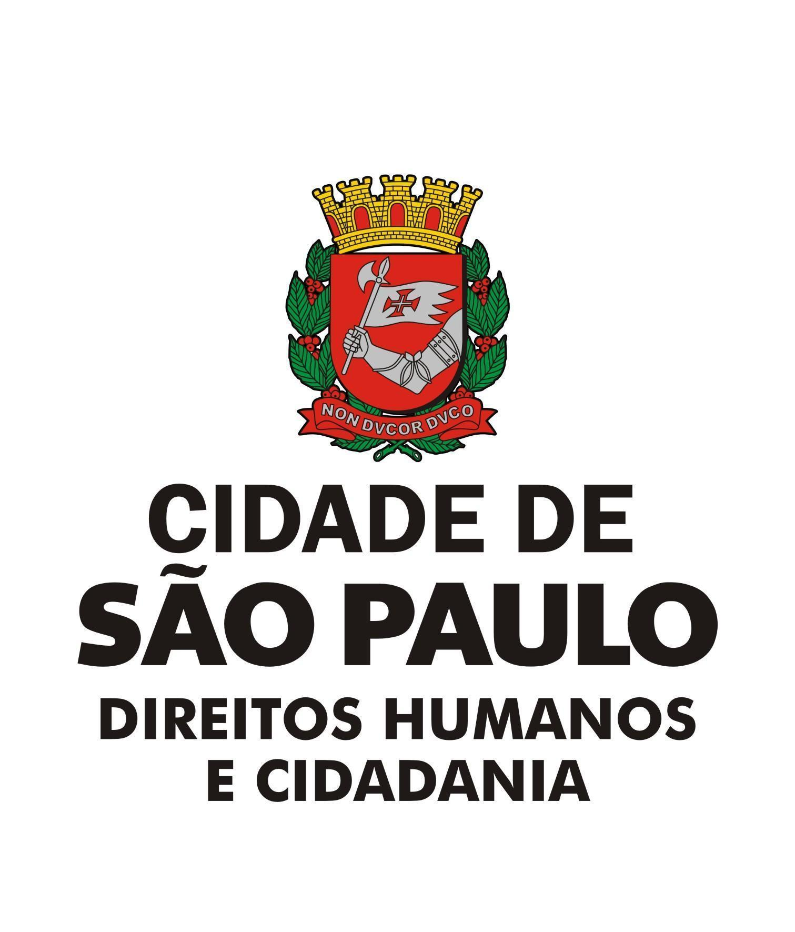
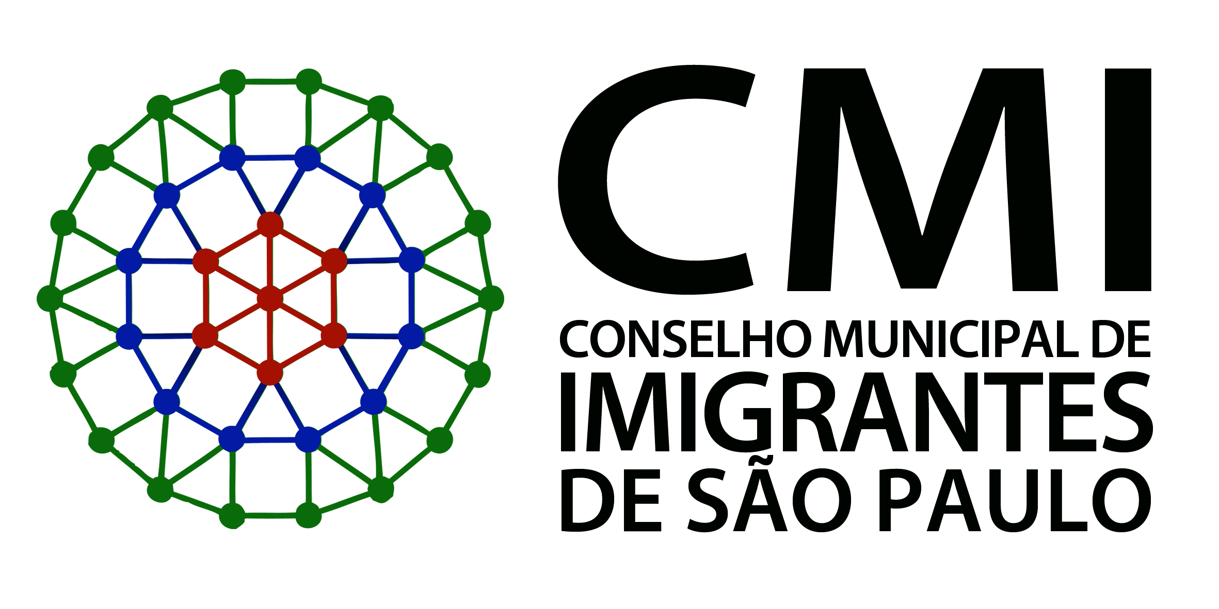

São Paulo, 13 de agosto de 2020

Assunto: Convite para a 31ª Reunião Ordinária do Conselho Municipal de Imigrantes

Prezadas(os) Conselheiras(os) e Convidadas(os),

Convido-as(os) para a 31ª Reunião Ordinária do CMI, que será realizada remotamente através da plataforma de Microsoft Teams.

Data: terça-feira, 18/08/2020

Horário: 15:00 às 17:00.

Link para se conectar à reunião: https://teams.microsoft.com/l/meetup-join/19%3ameeting_MDljZjVmYWYtMzVkMi00NDdjLWE1MDQtY2E0Y2EwZjQxMTk0%40thread.v2/0?context=%7b%22Tid%22%3a%22f398df9c-fd0c-4829-a003-c770a1c4a063%22%2c%22Oid%22%3a%22c855305e-e64e-47a9-8127-7c739c0db188%22%7d

Pautas:

- Apresentação da Comissão da Verdade (COL)
- Evento Convite Live Policia Federal
- Formação dos Conselheiros
- Planejamento das Atividades 2020
- IDEA IDOSO DIGITAL
- Informes gerais

Caso algum representante do Conselho queira propor ou incluir alguma pauta, pode solicitar à Secretaria Executiva por e-mail migrantes@prefeitura.sp.gov.br.

Atenciosamente,

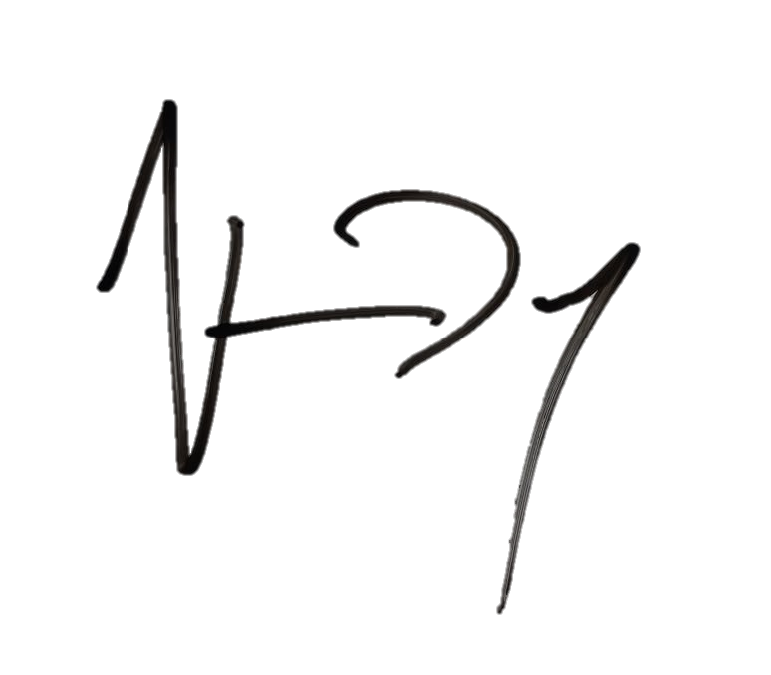

Vinicius Duque

Presidente CMI

Coordenação de Políticas Para Imigrantes e Promoção do Trabalho Decente

